江苏省定向越野锦标赛圆满结束 我校校队载誉归来
2017年10月13日，我校定向越野校队参加于扬州仪征举行的江苏省定向越野锦标赛。此次比赛参赛的大学组选手南京工程大学定向越野校队，河海大学定向越野队，苏州大学定向越野校队，江南大学定向越野队，南京审计大学定向越野队，东南大学定向越野队等众多高水平高校校队。我校校队在方荣荣教练的带领下也参与了这一高水平的强强对决。
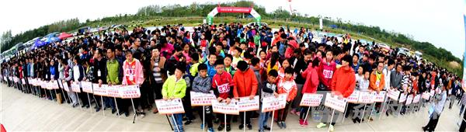
本次比赛由江苏省体育局、江苏省测绘地理信息局、江苏省教育厅、江苏省科协、共青团江苏省委联合主办，扬州市体育局、仪征市枣林湾生态园管委会、江苏省无线电和定向运动协会、江苏省总工会宣教部联合承办，仪征市文广新局和扬州市苏体体育文化发展公司执行举办，扬州市旅游局为特别支持单位。
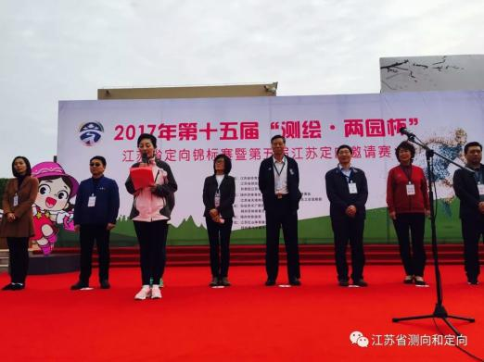
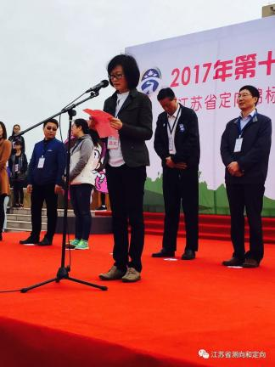

本次江苏省定向锦标赛在仪征枣林湾生态园举行，共吸引了来自全国各地的902名运动员参赛，参赛选手年龄最小的仅有6岁。比赛共设有18个竞赛组别，每个组别又分别设有中距离个人计时赛、短距离个人计时赛、百米个人计时赛、接力赛和长距离个人计时赛等五个项目。
江苏省无线电和定向运动协会副主席黄建东介绍，自1919年世界第一次举办正式定向比赛以来，至今已有近百年历史，是一项体力和脑力完美结合的体育竞技项目。而江苏省定向锦标赛至今也已经举办了15个年头。每年参赛人数不断增加，比赛规模不断壮大，运动员成绩不断提高。
我校校队面对的第一项赛事是长距离个人计时赛，长距离赛地图直线距离七公里让不少高校队伍望而生畏，初次面对长距离的我校队员也有些胆怯。比赛前夕带队教练方荣荣为大家讲解长距离比赛的技巧和要点，并且教导队员要有拼搏，有血性，有不畏困难的校队精神。参加比赛时，我校校队队员精神饱满，充满自信的踏上赛道，展现了一支精锐之师的高昂士气。
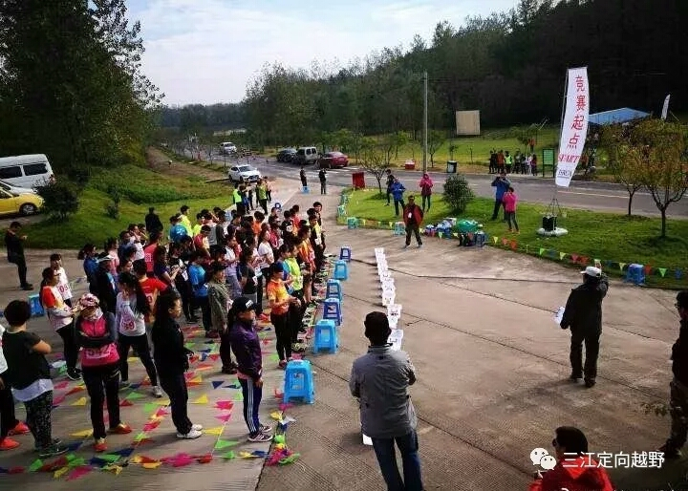
比赛的那几天，扬州多云阴冷有阵雨。这无疑是增加了比赛的难度，本就不平整的土地变得泥泞不堪。本来杂草丛生的凌疏草地变得看不清小坑石块。陡坡变的更易滑，洼地变成潜水坑。但是我们的队员并没有畏惧，爬陡坡，过草地，淌沼泽。不怕脏，敢吃苦，为扬校威，无所畏惧。
在中距离比赛中，我队队员王艳出现了膝盖疼痛等不适，但是王艳并没有放弃比赛，而是坚持跑到了终点，甚至没有因为伤痛减慢冲刺速度。并且获得了女子组第七的优异成绩。这就是我们三江定向越野队的精神！王艳，好样的！
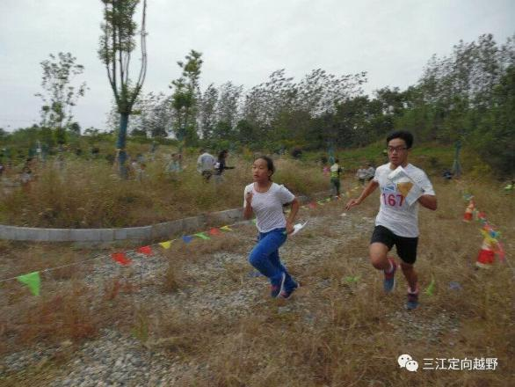
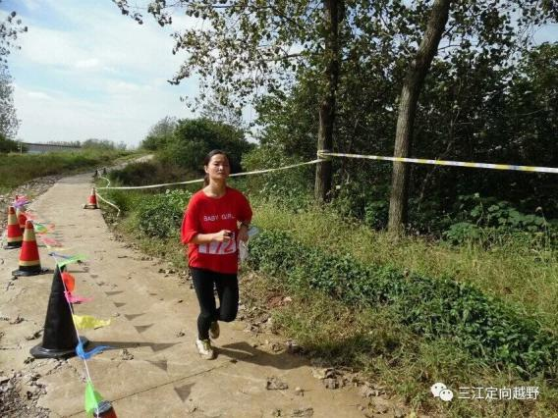
最后一天的接力赛，我队队员合理安排交接次序，紧张的等待发令枪响。
随着一声枪响，百十人如同脱缰的马儿奔跑向点标旗，剩余的队员在赛道旁边为选手加油呐喊。队友们焦急的等待直到第一棒的选手出现在冲刺赛道，一声声的加油，一阵阵的激动涌上心头，快一点，再快一点。完美交接后，第二棒出发，一往无前虎山行，拨开云雾见光明。第三棒冲刺时，掌声响起，激动的完全不能自已。看巍巍枣林湾，我三江定向屹立不倒。

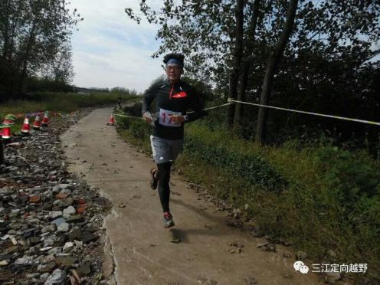
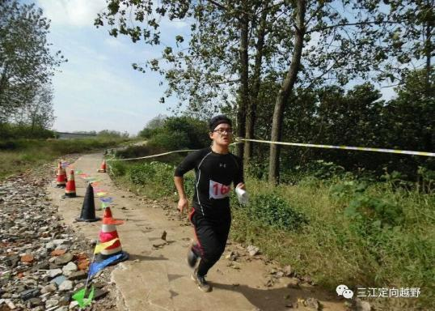

在这次比赛中，我队除接力赛成绩还没有公布
外，共获得以下荣誉：
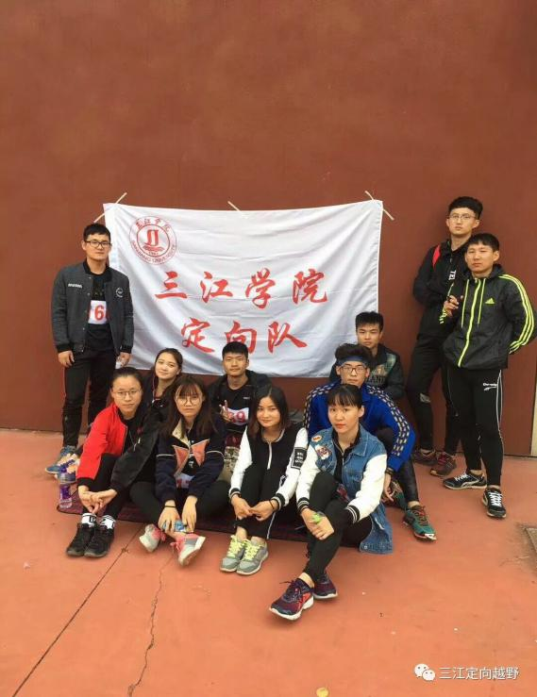
朱亚鹏获短距离男子组第四名
李舒林获短距离女子组第二名
郭红兵获中距离男子组第五名
王 艳获中距离女子组第七名
张 骅获长距离女子组第八名
郭红兵获长距离男子组第八名
团体赛中:
三江一队获团体百米男子第六名
三江一队获团体百米女子第五名
三江一队获团体短距离男子第九名
三江一队获团体短距离女子第二名
三江一队获团体中距离男子第七名
三江一队获团体中距离女子第二名
三江一队获团体长距离男子第三名
三江二队获团体长距离男子第四名
三江一队获团体长距离女子第四名

省赛虽然已经落幕，但是三江定向越野队的夺奖之路依然继续。

